吉林化工学院信息与控制工程学院专业综合设计说明书

水塔水位监控系统设计

学生学号：11510127
学生姓名：高 福 利
专业班级：自动1101
指导教师：朱建军 李佳怡
职 称：副教授 助教
起止日期：2014.8. 25~2014.9.19

吉林化工学院
Jilin Institute of Chemical Technology

专业综合设计任务书
一、设计题目：水塔水位监控系统设计
二、设计目的
1．了解组态软件WinCC和Step7的功能及使用方法；
2．设计完整的水塔供水自控方案，并对自控设计有较完整的概念；
3．对上位机组态和下位机编程有初步的认识，以及建立两者的通信。
三、设计任务及要求
1．熟悉并掌握工艺流程的原理，掌握系统的结构组成和作用，并绘制工艺流程图；（CAD图）
2．确定IO点，完成自控系统中设备选型包括PLC、传感器、执行器，并绘制电路接线图和电气原理图；（CAD图）
3．根据接线图在实验室完成实际盘柜接线；（硬件接线）
4．编写PLC程序并调试功能；（计算机，STEP 7）
5．编写上位机组态界面并调试功能；（计算机，WinCC）
6．系统整体下装调试运行。（实际硬件设备）
四、设计时间及进度安排
设计时间共三周（2014.8.25～2014.9.19）,具体安排如下表：
周安排 | 设计主要内容 | 设计时间
第一周 | 熟悉和掌握工艺流程原理，确定IO点，完成工艺流程图绘制及器件选型。 | 2014.8.25～  2014.8.29
第二周 | 完成电气原理图和接线图的绘制，并按照所绘制接线图完成实际盘柜接线并验证所绘接线图的正确性。完成上位机组态界面的编写和调试。 | 2014.9.1～  2014.9.5
第三周 | PLC程序的编写和调试。  编写程序时，要求注意逻辑性和简洁性，并做好注释。 | 2014.9.8～  2014.9.12
第四周 | 上位机下位机联调，并下装，完成实物测试。撰写设计报告，完成设计答辩。撰写设计报告时根据设计任务中关于设计报告的要求撰写。 | 2014.9.15～  2014.9.19
五、指导教师评语及学生成绩
指导教师评语:

年 月 日
成绩 |  | 指导教师(签字):

目 录
专业综合设计任务书 I
第1章 专业综合设计的目的 1
第2章 工艺流程简介 2
2.1工艺流程介绍 2
2.2系统原理图 2
第3章 自控设备选型 4
3.1 I/O点表 4
3.2 安全栅型号与安装 4
3.3 控制系统选型 5
3.4仪表及设备选型 6
第4章 盘柜接线 7
4.1 盘柜接线 7
4.1.1 DO卡接线 8
4.1.2 DI卡接线 9
4.1.3 AI卡接线 10
4.2系统配电 11
第5章 方案分析 13
5.1上位机组态 13
5.2下位机编程 14
5.2.1 PLC的工作原理 15
5.2.2梯形图程序设计及工作过程分析 15
5.3上下位机联接 17
结 论 18
参考文献 19

第1章 专业综合设计的目的
专业综合设计是教学必不可少的一个教学环节，通过专业综合设计使学生获得以下几方面能力，理论联系实际培养学生自主研究学的能力。
1．培养学生综合运用所学的控制理论、仪表、控制工程等知识进行工程设计的能力，进一步提高设计计算、制图、视图、编写技术文件，查阅参考文献与资料、仪表类型选择的能力。
2．培养学生树立为社会主义建设服务的观念。设计者应该有助于创新和勇于负责的精神。
3．提高本专业学生对本专业知识系统应用能力、创新能力和提高本专业学生的社会及技术竞争力。
4．培养适应社会主义现代化需要、德智体全面发展、掌握自动化技术基本理论和基本技能并且具有创新精神的应用性工程技术人才。
5．增进对专业、对社会的了解。巩固理论知识，提高动手能力，提早进入社会实践，为毕业后的工作打下基础，为适应社会对工程技术人才的要求打基础。
6．培养学生分析、解决问题和初步的实践工作技能。
7．培养学生严谨、扎实的工作作风，增强事业心与责任感。
8．培养学生的劳动观念、集体观念，培养学生正确的人生观，树立良好的职业道德与社会责任感，引导学生建立良好的择业观。

第2章 工艺流程简介

2.1工艺流程介绍
在工农业生产过程中，经常需要对水位进行测量和控制。水位控制在日常生活中应用也相当广泛，比如水塔、地下水、水电站等情况下的水位控制。而水位检测可以有多种实现方法，如机械控制、逻辑电路控制、机电控制等。本文采用PLC进行主控制，在水箱上安装一个自动测水位装置。利用浮球液位计连续地全天候地测量水位的变化，把测量到的水位变化转换成相应的电信号，主控台应用WinCC组态软件对接收到的信号进行数据处理，完成相应的水位显示，使水位保持在适当的位置。其AUTOCAD工艺流程图如图2-1所示。
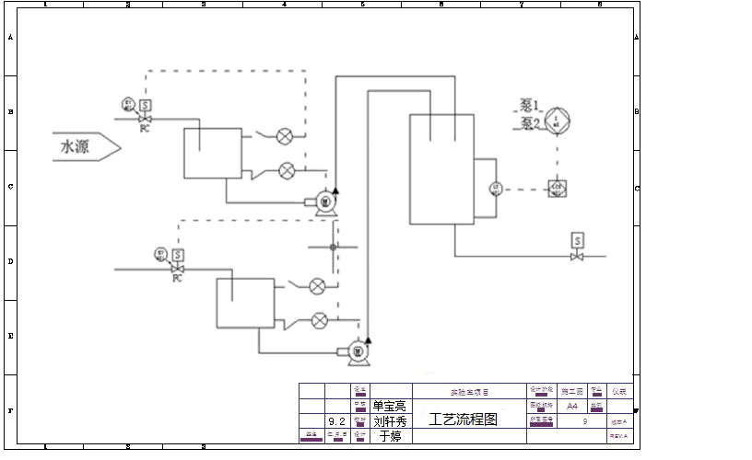

图2-1 AUTOCAD工艺流程图

开始水池1没有水，水池1检测装置有信号，下限报警灯亮，同时阀1打开，等待两秒，泵1自动启动，即可往水塔里进水；当水位达到90m时，延时两秒，泵1关闭；水池2与水池1类似，变化是水塔水位达到50m时，泵2就会关闭。当水位下降至80m时，泵1重新启动，水位下降至40m时，泵2重新启动；用户用水较少时，水塔水位可以维持在80m到90m之间，用户用水高峰时，水位可维持在40m到50m之间。

2.2系统原理图
系统原理流程图如图2-2所示。

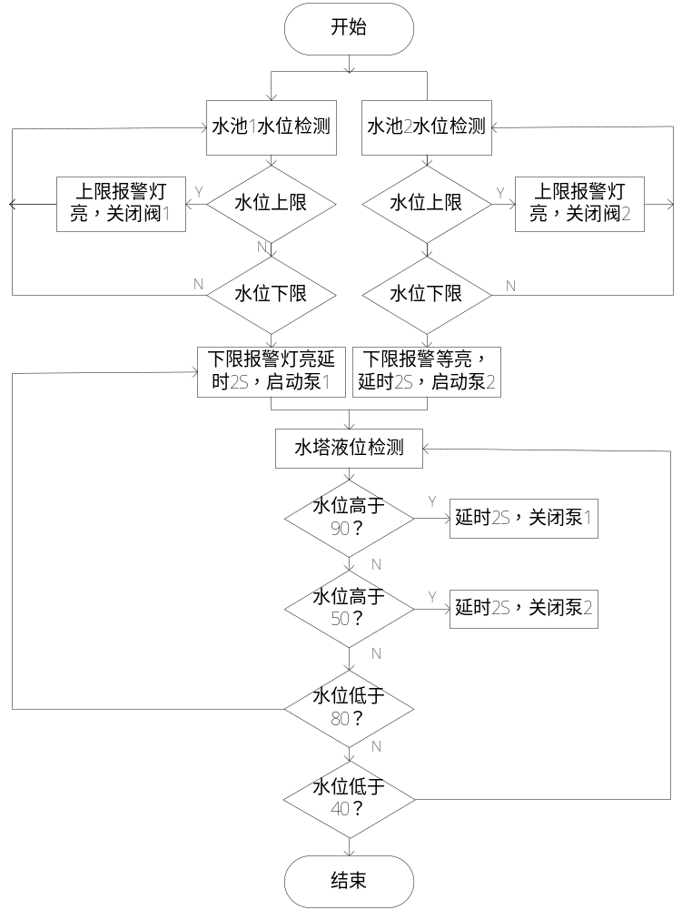
图2-2 原理图

第3章 自控设备选型

3.1 I/O点表
根据工艺流程，共包含模拟量输入控制点1个，数字量输入控制点6个，数字量输出控制点8个。结合实际，I/O点表如表3-1所示：

表3-1 I/O点表
序号 | 描述 | 地址 | 点类型
1 | 水池1水位上限液位检测信号 | I0.1 | DI
2 | 水池1水位下限液位检测信号 | I0.0 | DI
3 | 水池2水位上限液位检测信号 | I0.3 | DI
4 | 水池2水位下限液位检测信号 | I0.2 | DI
5 | 水塔液位计液位 | PIW256 | AI
6 | 启动/停止 | I0.4 | DI
1 | 水池1上限报警 | Q0.1 | DO
2 | 水池1下限报警 | Q0.0 | DO
3 | 水池2上限报警 | Q0.3 | DO
4 | 水池2下限报警 | Q0.2 | DO
5 | 泵1（启动/停止） | Q0.4 | DO
6 | 泵2（启动/停止） | Q0.5 | DO
7 | 阀1（打开/关断） | Q0.6 | DO
8 | 阀2（打开/关断） | Q0.7 | DO

3.2 控制系统选型
水位监控系统是以模拟量控制为主，带有部分数字量控制的应用系统，包括工业生产中的温度、压力、流量、液位等连续量的控制，根据表4-1，故选用带有A/D转换的模拟量输入模块和带有D/A转换的模拟量输出模块，配接相应的传感器、变送器和驱动装置。选择运算功能较强的中小型PLC（如西门子公司的S7-300系列PLC）。
根据控制方案要求决定CPU的主要参数有系统I/O规模，确定实际I/O点数加上20%余量，在系统设计中根据工艺流程图，共包含数字量输入控制点7个，数字量输出控制点8个,模拟量输入控制点1个。
计算I/O点数并选择I/O模块计算方法如下：
AI=1点*1.2=1.2取整为2点；
DI=7点*1.2=8.4取整为9点；
DO=8点*1.2=9.6取整为10点。
S7-300有2/4/8点输入三种AI模块，选用8点输入模块。S7-300有8/16/32点DI输入模块，选16点输入模块和16点输入模块各1块较为合理，实配点数为32点。
计算模块数量方法如下：
AI模块数量=2/8=0.25近似为1个模块，实配点数为1*8=8点；
DI=7点*1.2=8.4取整为9点；
DO=8点*1.2=9.6取整为10点。
S7-300有2/4/8点输入三种AI模块，选用8点输入模块。S7-300有8/16/32点DI输入模块，选16点输入模块和16点输入模块各1块较为合理，实配点数为32点。
315-2DP是一个带有大中型的程序存储器和PROFIBUS DP主/从接口的CPU，除了集中式I/O结构外，它还可以用于分布式自动化结构。它在SIMATIC S7-300中经常被用作标准PROFIBUS DP主站，该CPU也被用作分布式智能设备（DP从站），它已经依照量化框架做了优化，以便于使用SIMATIC DP工程工具^{[3]}。另外，CPU为常用软件来实现一些简单的工艺任务提供了一个理想平台，结合实际具体配置如表3-2所示。
表3-2 PLC模块
序号 | 注释 | 型号 | 数量
1 | 电源模块(2A) | 6ES7 307-1EA00-0AA0 | 1
2 | CPU315-2DP, 128K内存 | 6ES7 315-2AG10-0AB0 | 1
3 | 数字量16点输入模块（24VDC） | 6ES7 321-1BH01-0AA0 | 1
4 | 数字量16点输出模块（24VDC） | 6ES7 322-1BH01-0AB0 | 1
5 | 模拟量输入模块(8路 16Bit) | 6ES7 331-1FF01-0AA0 | 1
6 | 导轨(530mm) | 6ES7 390-1AF30-0AA0 | 1
7 | 中间继电器 | MY-2NJ | 8
8 | 40针接线端子 | 6ES7 392-1AM00-0AA0 | 2
9 | 5611网卡 | 6GK1 561-1AA00 | 2
10 | 网络接头 | 6ES7 972-0BA12-0XA0 | 1
11 | PROFIBUS网线 | 6XV1 830-0EH10 | 若干米

3.3仪表及设备选型
设备选型如表3-3所示。

表3-3 设备选型表
序号 | 设备 | 型号 | 数目 | 供电
1 开关电源 |  | S-A-240-24 | 1 | 220V
2 | 按钮 | LAY39-11BN | 2 | 24V
3 | 浮球液位开关 | LSS2A1 | 4 | 24V
4 | 差压液位计 | 7ML5650-0AG10-0HA0 | 1 | 24V
5 | 电磁阀 | 常闭电磁阀 水阀 AC | 2 | 220V
6 | 泵 | IRG立式管道离心泵 | 2 | 220V
7 | 灯 | ND16-22CS/2 AC/DC24V | 4 | 24V
8 | 空开 | NBE7 2P 16A | 1 | 220V
9 | 空开 | NB7 2P C2A | 6 | 220V
10 | 空开 | CHNTDZ47-1A1P | 14 | 24V

第4章 盘柜接线
S7300由多种模块部件组成，包括导轨（Rack）、电源模块（PS）、CPU模块、接口模块（IM）、输入输出模块（SM）。根据以上做出的硬件选型，用AUTOCAD画出项目盘柜设计图，如图4-1 。

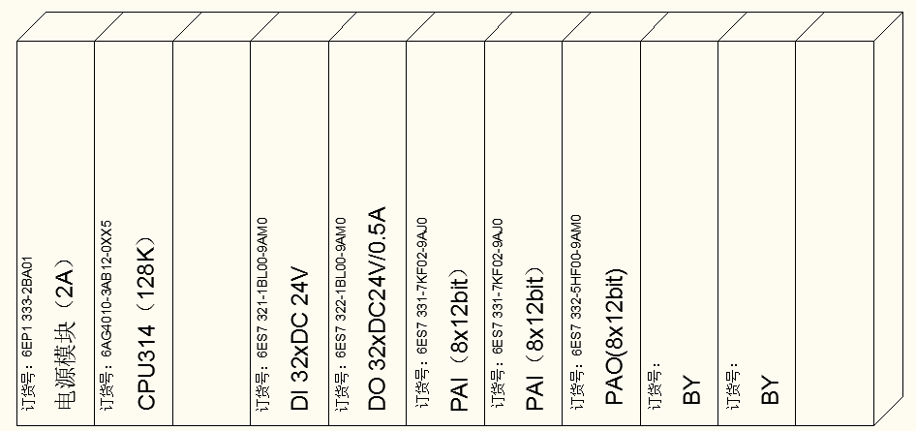
图4-1 板卡布置图

PS307电源模块将AC120/230V电压转换为DC24V电压，为S7-300、传感器和执行器供电。
接口模块将各个机架连接在一起。
信号模块也叫输入/输出模块，是CPU模块与现场输入输出原件和设备连接的桥梁，用户可根据现场输入输出设备选择各种用途的I/O模块 。信号模块面板上的LED用来显示数字量输入输出点的信号状态 ，通过总线连接器与相邻的模块连接。

4.2 盘柜接线
可编程控制器有多种输入/输出模块其类型有数字量输入/输出模块和模拟量输入/输出模块。这些模块分直流和交流、电压和电流类型，每种类型又有不同的参数等级，主要有数字量输入/输出模块和模拟量输入输出/模块，部件上都设有接线端子排，为了滤除信号的噪声和便于PLC内部对信号的处理，这些模块上都带有滤波、电平转换、信号锁存电路。
数字量输入模块将现场过程送来的数字信号电平转换成S7-300内部信号电平，数字量输入模块带有广电耦合电路，其目的是把PLC与外部电路隔离起来，以提高PLC的抗干扰能力。数字量输出模块SM322将S7-300内部信号电平转换成现场所需要的外部信号电平，有继电器输出、晶体管输出和可控硅输出三种方式，本课题选用继电器输出。

4.2.1 DO卡接线
数字量输出模块及端子排接线图如图4-2所示。

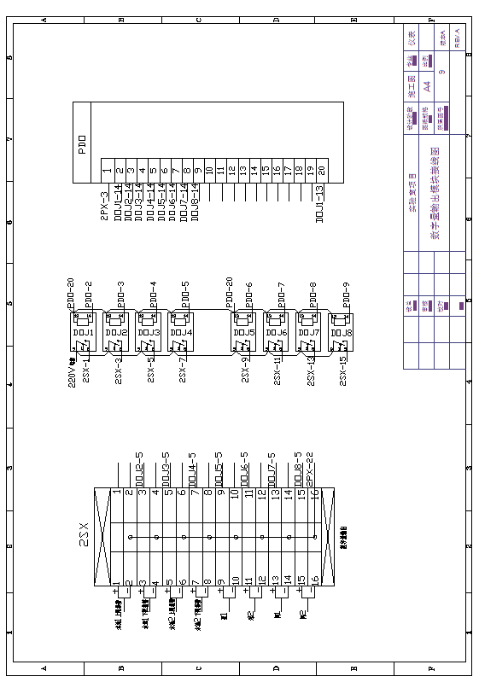
图4-2 数字量输出模块及端子排接线图

4.2.2 DI卡接线
数字量输入模块及端子排接线图如图4-3所示。

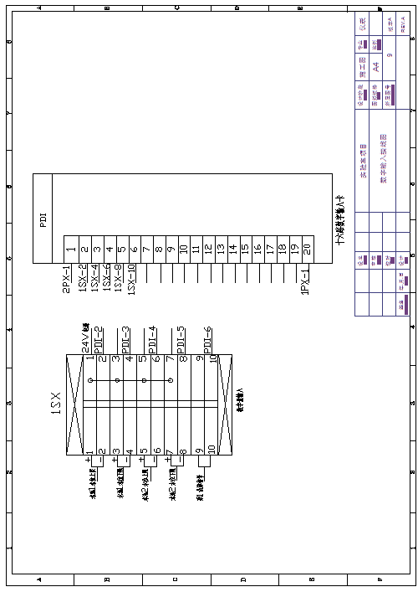
图4-3 数字量输入模块及端子排接线图

4.2.3 AI卡接线
模拟量输入模块由多路开关、A/D转换器、光隔离元件、内部电源和逻辑电路组成。8个模拟量输入通道共用一个A/D转换器，通过多路开关切换被转换的通道，模拟量输入模块输入通道的A/D转换和转换结果的存储与传送是顺序进行的。
模拟量输出模块用于将S7-300的数字信号转换成系统所需要的模拟信号，控制模拟量调节器或执行机构。S7-300的模拟量输出模块SM332用于将CPU送给它的数字信号转换成比例的电流信号或电压信号，对执行机构进行调节或控制，其主要组成部分是D/A转换器。模拟量输入出安全栅及端子排接线图如4-4所示。

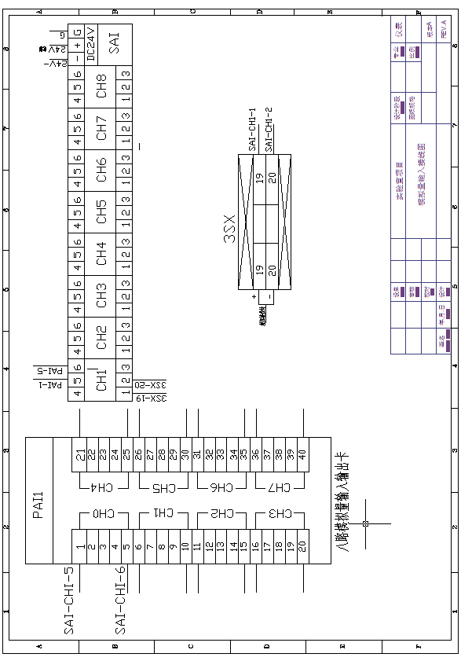
图4-4模拟量输入安全栅及端子排接线图

4.3系统配电
继电器是一种电子控制器件，它具有控制系统（又称输入回路）和被控制系统（又称输出回路），通常应用于自动控制电路中，它实际上是当输入量（激励量）的变化达到规定要求时，在电气输出电路中使被控量发生预定的阶跃变化的一种电器。是用较小的电流去控制较大电流的一种“自动开关”。 故在电路中起着自动调节、安全保护、转换电路等作用。
继电器一般都有能反映一定输入变量（如电流、电压、功率、阻抗、频率、温度、压力、速度、光等）的感应机构（输入部分）；有能对被控电路实现“通”、“断”控制的执行机构（输出部分）；在继电器的输入部分和输出部分之间，还有对输入量进行耦合隔离，功能处理和对输出部分进行驱动的中间机构（驱动部分）。
安全栅（safety barrier），接在本质全电路和非本质安全电路之间。将供给本质安全电路的电压或电流限制在一定安全范围内的装置。本安型安全栅应用在本安防爆系统的设计中，它是安装于安全场所并含有本安电路和非本安电路的装置，电路中通过限流和限压电路限制了送往现场本安回路的能量，从而防止非本安电路的危险能量串入本安电路，它在本安防爆系统中称为关联设备，是本安系统的重要组成部分。隔离式安全栅具有限压与限流的作用，还带有电流隔离的功能。隔离栅通常由回路限能单元、电流隔离单元和信号处理单元三部分组成，回路限能单元为安全栅的核心部分。
系统配电图如图4-5所示。

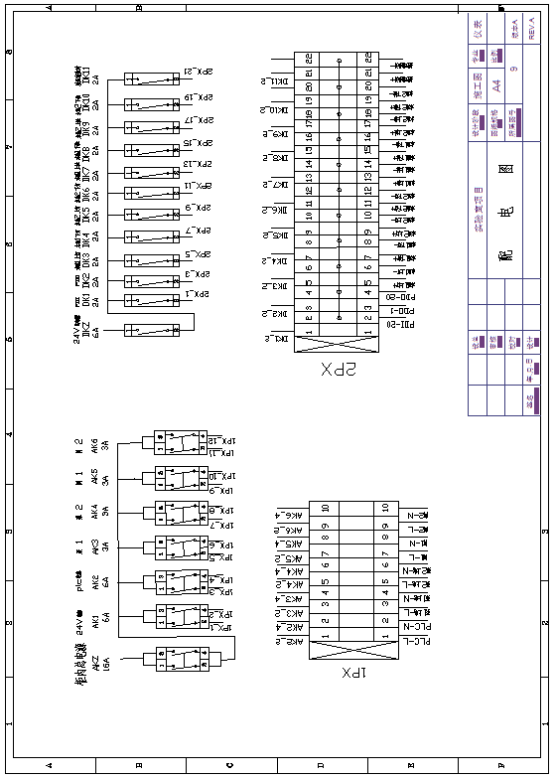
图4-5 配电图

第5章 方案分析

5.1上位机组态
上位机主要实现监控功能，在集散控制系统中充当操作员站的角色。它是集散控制系统可视化部分，完成人机界面的功能。通过网络连接实现对下位机以及现场设备的监控。本课题上位机人机界面采用西门子组态软件WinCC来实现监控界面的设计。
西门子视窗控制中心SIMATIC WinCC（Windows Control Center）是HMI/SCADA软件中的后起之秀，1996年进入世界工控组态软件市场，当年就被美国Control Engnieering杂志评为最佳HMI软件，以最短的时间发展成第三个在世界范围内成功的SCADA系统；而在欧洲，它无可争议地成为第一^{[1]}。通用的应用程序，适合所有工业领域的解决方案；多语言支持，全球通用；可以集成到所有自动化解决方案内；内置所有操作和管理功能，可简单、有效地进行组态；可基于Web持续延展，采用开放性标准，集成简便；集成的Historian 系统作为IT 和商务集成的平台；可用选件和附加件进行扩展 ；“全集成自动化” 的组成部分，适用于所有工业和技术领域的解决方案。
本课题使用WinCC上位机组态水塔水位监控系统，首先，在变量管理中添加新的驱动程序，在MPI中建立与S7-300系列PLC相联接的变量，地址与I/O点表中的地址一一对应，然后新建画面，利用I/O域、图形对象、各种图形以及文本来实现组态画面。其中图形与变量之间的连接方式有3种，分别是动态对话框，变量连接和直接连接。图5-1是主画面图，左侧是按钮，点击按钮就会进入对应的画面，用组态对话框实现。

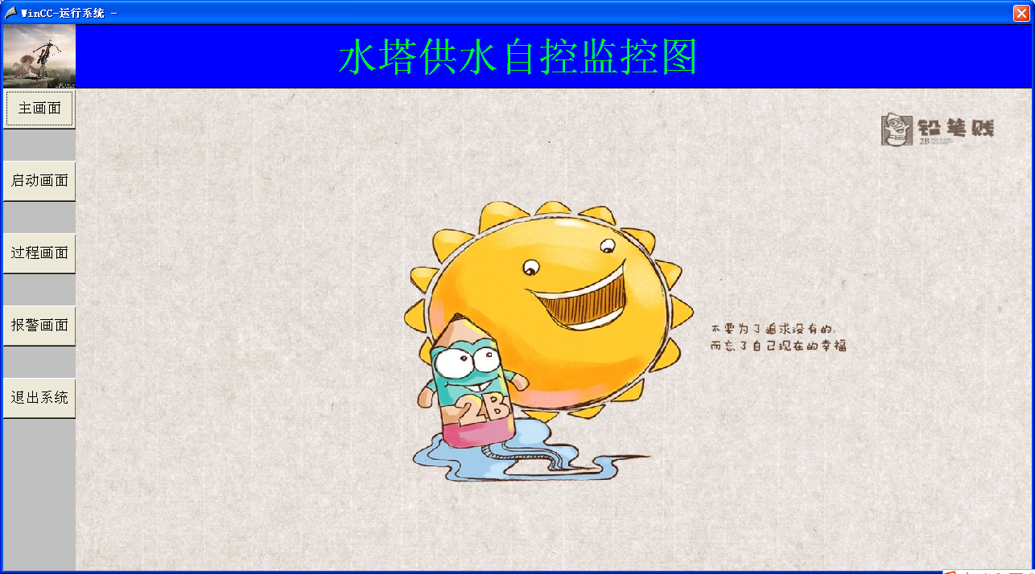
图5-1 主画面
图5-2是过程画面，组态水塔水位监控系统的各个组成部分，实现动画效果。

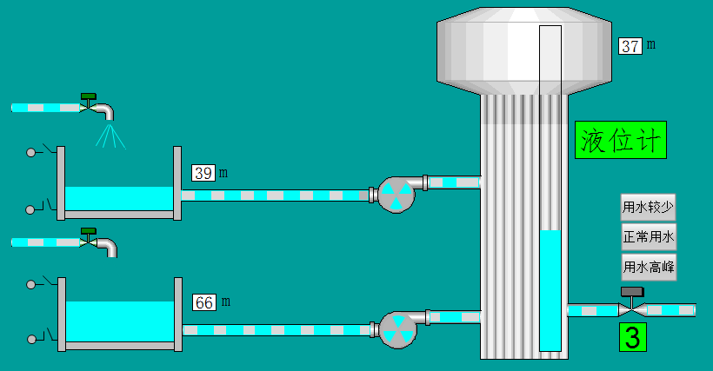
图5-2 过程画面
以下是对水塔水位高度的C脚本编程：
#include "apdefap.h"
long _main(char* lpszPictureName, char* lpszObjectName, char* lpszPropertyName)
{
static int x=0; int y=0;
y=GetTagDWord("person"); //Return-Type: DWORD

if (GetTagBit("beng_1"))

x+=2;
if (GetTagBit("beng_2"))
x+=1;
y=GetTagDWord("person"); //Return-Type: DWORD
if (y)
x-=y;
if (x<=0)
x=0;

if (x>=100)
x=100;
SetTagDWord("yeweiji",x);
return x; }
将水塔水位变量"yewei"的值给x,如果泵1或泵2启动，则相应变量为1，x值增加，用户出水阀打开，则x值减少，然后将x的值给"yewei"，实现水位高低的变化。

5.2下位机编程

5.2.1 PLC的工作原理
最初研制生产的PLC主要用于代替传统的由继电器接触器构成的控制装置，但这两者的运行方式是不相同的：
1．继电器控制装置采用硬逻辑并行运行的方式，即如果这个继电器的线圈通电或断电，该继电器所有的触点（包括其常开或常闭触点）在继电器控制线路的哪个位置上都会立即同时动作。
2．PLC的CPU则采用顺序逻辑扫描用户程序的运行方式，即如果一个输出线圈或逻辑线圈被接通或断开，该线圈的所有触点(包括其常开或常闭触点)不会立即动作，必须等扫描到该触点时才会动作。
为了消除二者之间由于运行方式不同而造成的差异，考虑到继电器控制装置各类触点的动作时间一般在100ms以上，而PLC扫描用户程序的时间一般均小于100ms，因此，PLC采用了一种不同于一般微型计算机的运行方式——扫描技术。
为了能实现继电器控制线路的硬逻辑并行控制，PLC采用了不同于一般微型计算机的运行方式（扫描技术）。以上两个主要原因，使得PLC得I/O响应比一般微型计算机构成的工业控制系统满的多，其响应时间至少等于一个扫描周期，一般均大于一个扫描周期甚至更长。所谓I/O响应时间指从PLC的某一输入信号变化开始到系统有关输出端信号的改变所需的时间。如下图：

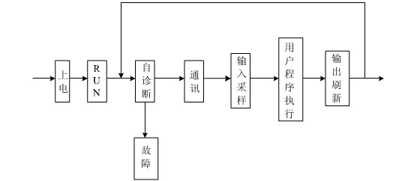
图5-3 PLC扫描周期示意图

5.2.2梯形图程序设计及工作过程分析
图5-4和图5-5是部分PLC程序段.

控制水箱1进水阀程序如图5-4:

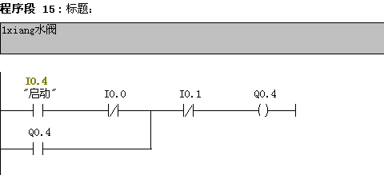
图5-4 PLC程序段（1）
该程序是典型的启保停电路，启动系统时，阀1打开进水，水位高于低水位时，I0.0断开，
阀1保持进水，到达水箱1高水位时I0.1断开，阀1停止进水。

水塔液位在80到90之间，控制泵1的启停程序如图5-5
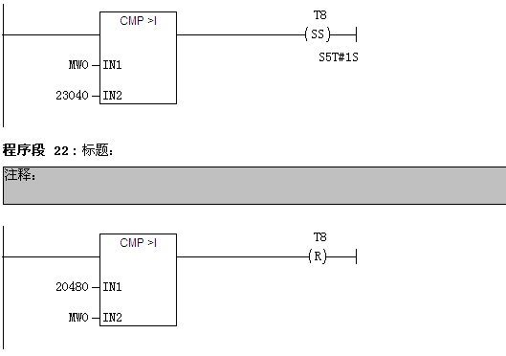
图5-5 PLC程序段（2）
当水塔水位大于90的时候，T8计时2S，泵1关闭，水位下降，降到80的时候，T8复位，泵1又会重新启动。可以有效避免短时间内泵多次启停，泵2原理一样。
PLC在解算用户逻辑时，是按照梯形图由上而下、从左到右的先后顺序逐步进行的，不存在几条并列支路同时动作，这在设计梯形图时，可以减少许多有约束关系的联锁电路，从而使电路设计大大简化。所以，由梯形图编写指令程序时，应遵循自上而下、从左到右的顺序，梯形图中的每个符号对应于一条指令，一条指令为一个步序。当PLC运行时，用户程序中有众多的操作需要去执行，但CPU是不能同时去执行多个操作的，它只能按分时操作原理每一时刻执行一个操作。扫描从0000号存储地址所存放的第一条用户程序开始，在无中断或跳转控制的情况下，按存储地址号递增顺序逐条扫描用户程序，也就是顺序逐条执行用户程序，直到程序结束。每扫描完一次程序就构成一个扫描周期，然后再从头开始扫描，并周而复始。

5.3上下位机联接
在WinCC的MPI里设置下位机与上位机握手连接，变量的地址与上位机I/O点表地址一致，即可实现组态的动画效果。S7—300主界面里有仿真软件，可以利用它控制上位机变量，如图5-6。
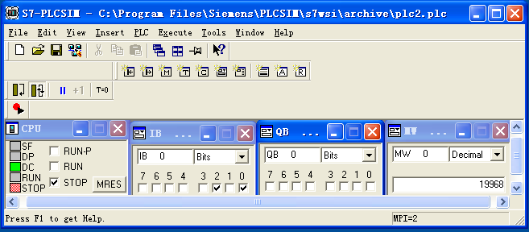

图5-6 PLC仿真软件

结 论
在工农业生产过程中，经常需要对水位进行测量和控制。水位控制在日常生活中应用也相当广泛，比如水塔、地下水、水电站等情况下的水位控制。居民供水系统的监控在生活中经常应用到，对此，合理的水塔供水系统和水位监控是该次设计的核心所在。水箱水阀和水泵通过检测元件的反馈和合理的编程实现自动启停功能。居民用水量随时间是变化的，为此，合理的启停水泵1和水泵2为水塔注水以维持液位的不变尤为重要。最后采用浮子液位计测量水塔液位，测量信号决定泵的启停，维持水塔液位，保障居民供水。

参考文献
[1] 吴蕴章.自动控制理论基础[M]. 西安：西安交通大学出版社.1999
[2] 施仁,刘文江.自动化仪表与过程控制[M].北京:电子工业出版社.1991
[3] 马丁.西门子PLC应用程序设计实例精讲[M]. 北京:电子工业出版社.2008
[4] 申蓉蓉.碳纤维表面金属化工艺[M]. 四川:西南科技大学出版社.2006
[5] 王树青.工业过程控制工程[M]. 北京:化学工业出版社.1999
[6] 陆德民.石油化工自动化控制设计手册[M].北京:化学工业出版社.1996
[7] 薛迎成.PLC与触摸屏控制技术[M].北京:中国电力出版社. 2008

